Mestská časť Košice - Sídlisko KVP

Rozpočet na rok 2011
a roky 2012, 2013

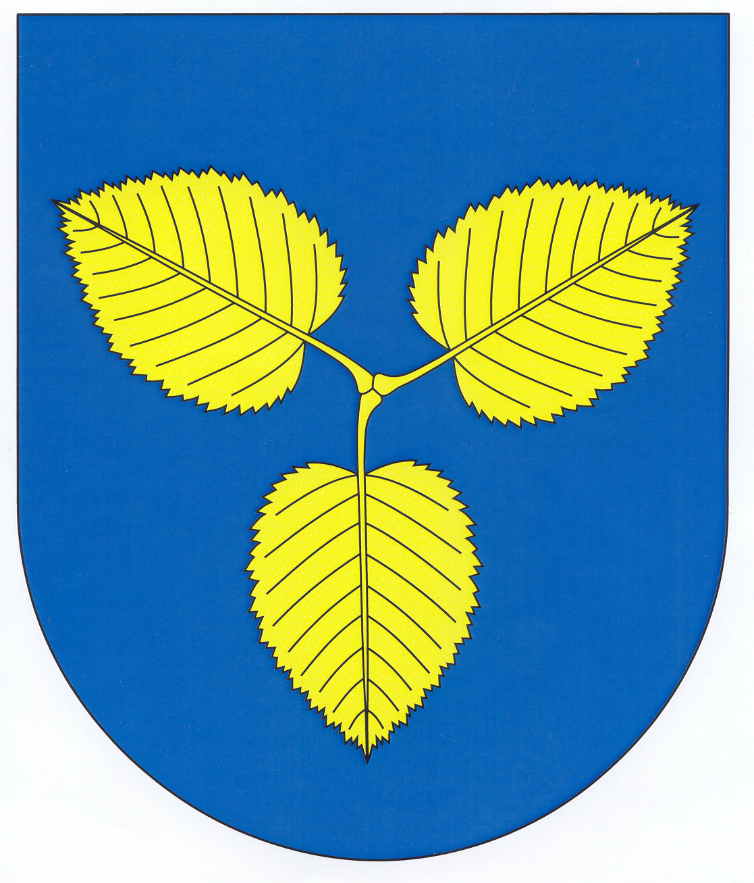

Február 2011

Rozpočet Mestskej časti Košice – Sídlisko KVP
na roky 2011 - 2013

Rozpočet mestskej časti je základným nástrojom finančného hospodárenia v príslušnom rozpočtovom roku, ktorým sa riadi financovanie úloh a funkcií mestskej časti. Je súčasťou rozpočtu sektora verejnej správy. Vyjadruje samostatnosť hospodárenia mestskej časti.

Návrh rozpočtu MČ Košice - Sídlisko KVP, ako aj programového rozpočtu MČ na rok 2011-2013 je zostavený v súlade s nasledovnými právnymi normami:
- so zákonom č. 583/2004 Z.z. o rozpočtových pravidlách územnej samosprávy a o zmene a doplnení niektorých zákonov v znení neskorších predpisov,
- so zákonom č. 523/2004 Z.z. o rozpočtových pravidlách verejnej správy a o zmene a doplnení niektorých zákonov v znení neskorších predpisov,
- so zákonom č. 564/2004 Z.z. o rozpočtovom určení výnosu dane z príjmov územnej samospráve a o zmene a doplnení niektorých zákonov v znení neskorších predpisov
- so zákonom č. 369/1990 Zb. o obecnom zriadení v znení neskorších predpisov,
- s opatrením MF SR č. MF/010175/2004-42 zo dňa 8.12.2004 v znení neskorších predpisov, ktorým sa ustanovuje druhová klasifikácia, organizačná klasifikácia a ekonomická klasifikácia rozpočtovej klasifikácie v znení neskorších dodatkov.

Rozpočet MČ KVP na rok 2011 je navrhnutý ako vyrovnaný t.j. rozdiel medzi príjmami a výdavkami (vrátane príjmových a výdavkových finančných operácií) je nulový. Bežný rozpočet je navrhovaný ako prebytkový vo výške 28 400,- € , kapitálový rozpočet je rozpočtovaný so schodkom v sume 195 400,- €. Schodok kapitálového rozpočtu je krytý prebytkom bežného rozpočtu a príjmovými finančnými operáciami – prevodom z rezervného fondu MČ KVP.
Príjmovými finančnými operáciami je krytá aj splátka istiny z prijatého bankového úveru v sume 34 536,- €.
Návrh rozpočtu je zostavený aj ako programový t.j. zdôrazňujúci vzťah medzi rozpočtovými výdavkami a očakávanými výstupmi a výsledkami realizovaných rozpočtových programov a aktivít. Pre roky 2011-2013 je rozpočtovaných 9 programov, ktoré predstavujú 37 podprogramov a 12 prvkov slúžiacich k plneniu zámeru jednotlivých programov. Návrh Programového rozpočtu MČ KVP na roky 2011-2013 je uvedený v tabuľkovej časti.
Rozpočet Mestskej časti Košice – Sídlisko KVP sa zostavuje podľa § 9 zákona č. 583/2004 Z.z. na obdobie rokov 2011 – 2013 ako viacročný rozpočet. Záväzným rozpočtom je rozpočet na nasledujúci rok, teda na rok 2011. V zmysle vyššie uvedenej právnej normy rozpočet na roky 2012 a 2013 nie je záväzný .
Mestská časť Košice – Sídlisko KVP zapracovala do svojho návrhu rozpočtu finančné toky zo štátneho rozpočtu a rozpočtu Mesta Košice. Prednostne bolo zabezpečené krytie výdajov zo záväzkov mestskej časti, ktoré vyplývajú z povinností ustanovených zák. č. 369/1990 Zb. o obecnom zriadení a zákonom č. 401/1990 Zb. o Meste Košice v znení neskorších zmien a doplnkov.

1. P R Í J M O V Á Č A S Ť

B e ž n é p r í j m y :
Pre obce v rámci jej príjmovej základne je dôležitý zákon č. 564/2004 Z.z. o rozpočtovom určení výnosu dane z príjmov územnej samospráve. Pre rok 2011 sme zahrnuli do rozpočtu daňové a nedaňové príjmy. Podstatnú časť tvoria daňové príjmy, a to podiel na dani z príjmov fyzických osôb. U nedaňových príjmov sú to najmä príjmy z prenájmu majetku, ktorý ma MČ v správe, administratívne poplatky, úroky, poplatky z náhodného predaja a služieb, ktoré taktiež vychádzajú z činnosti týkajúcej sa prenájmu spravovaného majetku, ostatné príjmy, transfer zo ŠR a transfer z rozpočtu Mesta Košice .

Do príjmovej časti rozpočtu sme zapracovali:

- podiel dane z príjmov fyzických osôb 777 504 EUR

- transfer z rozpočtu Mesta Košice
- stravovanie dôchodcov 860 EUR

- príjmy z vlastných zdrojov / príjmy z prenájmu a ostatné s tým
súvisiace príjmy, administratívne poplatky,úroky, pokuty a penále,
ostatné príjmy/ 489 981 EUR

- transfer zo štátneho rozpočtu 32 031 EUR
S p o l u : 1 300 376 EUR

Vlastné príjmy:
- podiel dane z príjmov fyzických osôb je rozpočtovaný vo výške 31,17,- €/obyateľ (počet obyvateľov MČ – 24 944);
- príjmy z prenájmu majetku v správe a s tým súvisiace ostatné príjmy sú rozpočtované podľa zmlúv o prenájme majetku a z prevodu majetku;
- u administratívnych poplatkov a výherných hracích automatov, ktorým boli vydané individuálne licencie za výherné hracie prístroje sme vychádazali zo skutočnosti roku 2010 ;
- príjmy za kopírovacie služby, príjmy za inzertné služby v občasníku Kvapka, úroky z účtov finančného hospodárenia, výnosy z pokút uložených v priestupkovom konaní, sú v podstate na úrovni skutočnosti roku 2010;
- v príjmoch z výťažkov z lotérií a iných podobných hier je rozpočtovaných 0,5 % z hernej istiny pri kurzových stávkach a 5 % z hernej istiny pri videohrách. Ich výška je stanovená na úrovni roku 2010. Na úrovni predpokladanej skutočnosti sú navrhnuté aj príjmy z poistného plnenia, z dobropisov a iné príjmy.

Ostatné príjmy:
- transfer zo štátneho rozpočtu je na krytie výdavkov súvisiacich s vykonávaním aktivačnej činnosti formou menších obecných služieb v zmysle zák. NR SR č. 5/2004 Z.z. o službách zamestnanosti a na prenesený výkon štátnej správy na úseku evidencie obyvateľov,

- transfer z rozpočtu Mesta Košice je rozpočtovaný na krytie výdavkov súvisiacich so stravovaním dôchodcov.

Príjmová časť finančných operácii:
Prevody prostriedkov z peňažných fondov – z rezervného fondu v sume 201 536,- € sú rozpočtované na krytie výdavkových finančných operácii a kapitálových výdavkov, a to:
- splácanie istiny za tuzemský úver
2. krytie investičných výdavkov:
- Rekonštrukcia strechy v objekte OC III
- Parkovisko Janigova
- Parkovisko Titogradská
- Rekonštrukcia peších komunikácii v Drocarovom parku (korčuliarský chodník)
- Nákup velkoplošných kvetináčov
- Výstavba prístreškov na kontajnery
- Projekty:
- Časť projektu - Parkové úpravy Jasuschova – Moskovská trieda
- Bezbariérový vstup do Klubového zariadenia MĆ
- Kryté pódium pre kultúrne akcie – Moskovská trieda (pod OC Iskra)
- Rekonštrukcia peších komunikácii v Drocarovom parku (korčuliarský chodník)
- Chodník Starozagorská ul. (pri rozostavanom bazéne)
- Parkovisko Klimkovičova – 2x
- Parkovisko Titogradská
- Parkovisko Janigova
- Parkovisko Wuppertálska

Celkové príjmy (bežné a príjmové finančné operácie) sú rozpočtované vo výške 1 501 912,- €.

2. V Ý D A V K O V Á Č A S Ť

Celkové výdavky rozpočtu MČ Košice – Sídlisko KVP (bežného, kapitálového, výdavkových finančných operácii) sú rozpočtované vo výške 1 501 912,- €, a to :

B e ž n é v ý d a v k y : 1 271 976,- €
K a p i t á l o v é v ý d a v k y : 195 400,- €
Finančné operácie v ý d a v k o v é : 34 536,- €

Bežný rozpočet je zostavený ako prebytkový. Kapitálový rozpočet je zostavený ako schodkový, čo je v súlade s ustanovením § 10 odst. 7 zákona NR SR č. 583/2004 Z.z. o rozpočtových pravidlách územnej samosprávy a o zmene a doplnení niektorých zákonov.
Obsahová náplň bežného aj kapitálového rozpočtu je uvedená v jednotlivých podprogramoch a prvkoch Programového rozpočtu MČ Košice – Sídlisko KVP.
V rámci výdavkových finančných operácii je rozpočtovaná splátka istiny z tuzemského dlhodobého bankového úveru.

Spracovala: Ing. Ľudmila Nogová

